даурской, дельфиниумов, меконопсисов и многих видов примул.

### ****Длительная стратификация:****

Схема такая: 1 месяц в тепле и 3 месяца в холоде. Начинают эту стратификацию в конце ноября.

**Для каких видов:** такой вариант нужен морозникам, пионам, примуле Зибольда, ясенцу и большинству плодовых деревьев

**Важно!** Если в контейнере заведётся плесень, его нужно обработать противогрибковым препаратом.  
  
6. Скарификация

это предпосевная подготовка, направленная на частичное нарушение целостности оболочки семян, чтобы облегчить набухание и увеличить процент их всхожести.

скарификация улучшает всхожесть семян с толстой оболочкой: сортовых арбузов, шиповника, некоторых видов бобовых, кизила, черёмухи, боярышника.  
Семена кладут в ёмкость вместе с песком и сильно трясут или аккуратно перетирают. Другой способ — слегка натирают оболочку семян наждачной бумагой. В результате её целостность нарушается и зародышу проще её сбросить.

7. Закаливание

Этот прием полезен для многих культур – он позволят взойти семенам даже в прохладной почве, а растения, выращенные из закаленных семян, проще переносят похолодания.

**Для каких семян.**Холодостойкие овощи**–**морковь, петрушка, репчатый лук, сельдерей.

**Как сделать.** Здесь просто – замоченные семена в начале прорастания (не более 5% семян) нужно высыпать в какую-нибудь тару и убрать в холодильник. Но желательно выбрать самое холодное место, например, поближе к морозилке – температура для закаливания этих культур должна быть в пределах 0 – 1 °С. Семена необходимо время от времени перемешивать.

Сроки закаливания семян зависят от культуры:

* морковь, лук – 15 – 20 дней;
* петрушка – 18 – 22 дня;
* сельдерей – 20 – 24 дня.

По истечении этого срока семена высевают в грунт, но важно, чтобы почва была влажная.

Предпосевная обработка семян.

С чего начнем?

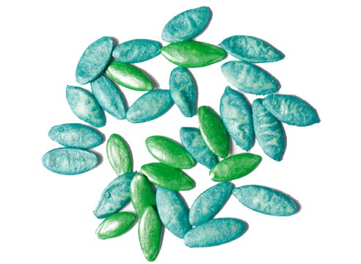

1. Сортировка

Сначала семена осматривают и сортируют. Все поломанные, пустые, тёмные, с чёрными точками и механическими повреждениями отбраковывают. Оставляют равномерно окрашенные, цвета, соответствующего виду растения, целые. У кабачков, тыкв, патиссонов и некоторых других культур они должны быть «толстенькие».

2. Калибровка

Чтобы отделить хорошие семена от пустых, готовят специальный раствор. В 1 л воды растворяют 30-50 г соли. Бросают в жидкость семена и перемешивают. Дают им намокнуть и отстояться 3-5 мин.

Лёгкие, всплывшие семена выбрасывают. Осевшие на дно промывают проточной водой и раскладывают на полотенце, чтобы они подсохли. Именно тяжёлый, осевший на дно посевной материал, качественный. В дальнейшем он будет использоваться для выращивания культурных растений.  
3. Обеззараживание

 Для своих, собранных со своего огорода. Магазинные семена, как правило, уже протравлены специальными препаратами.

**Как сделать.**Самый простой и доступный способ обеззаразить семена – замочить их на 20 минут в **растворе марганцовки (**1г на 100мл. воды).

или на 15 минут в **растворе соды** (5г. На 100мл воды) ,или **медного купороса** (2г на 100 мл воды).

стандартная чайная ложка вмещает 5мл,(аптекарская норма) – это 14гр марганцовки, 8гр соды, 4гр медного купороса.

4. Намачивание: Чтобы реанимировать старые семена, размочить твердую оболочку или получить всходы быстрее. Самый простой вариант – семена нужно завернуть во влажную ткань, положить в полиэтиленовый пакет (в этом случае ткань будет дольше оставаться влажной) и убрать в теплое место. Самый лучший вариант – положить на батарею разделочную доску, а на нее – пакет с семенами.

5. Стратификация: некоторым, чтобы прорасти, нужно побыть в холоде (многолетним культурам).

Семена высевают в небольшую емкость в обеззараженную любым способом землю, помещают в целлофановый пакет и выдерживают при температуре 1-3 градуса.

### ****Стандартная стратификация:****

В этом случае семена должны провести 1 неделю в тепле и 6 недель в холоде. При таком способе семена начинают готовить к посеву где-то с середины января.

**Для каких видов:** такая стратификация обычно используется для проращивания семян многолетних цветов. Сюда относятся ариземы, горечавка весенняя и бесстебельная, джефферсонии, ирисы, княжники, колокольчики (альпийские виды), конодопсисы, купальницы, проломники, фиалки (многолетние виды). Такие же условия нужны для проращивания семян яблонь и груш для получения подвоев.

### ****Ускоренная стратификация:****

В этом случае семенам нужен 1 день в тепле и 2 недели в холоде. При таком варианте семена начинают готовить в начале марта.

**Для каких видов:** это для земляники и цветов — аквилегий, горечавки